Лабораторная работа 2

Работу выполнил: Студент РГПУ им. А.И. Герцена Косоруков Роман Сергеевич   
  
Постановка задачи:

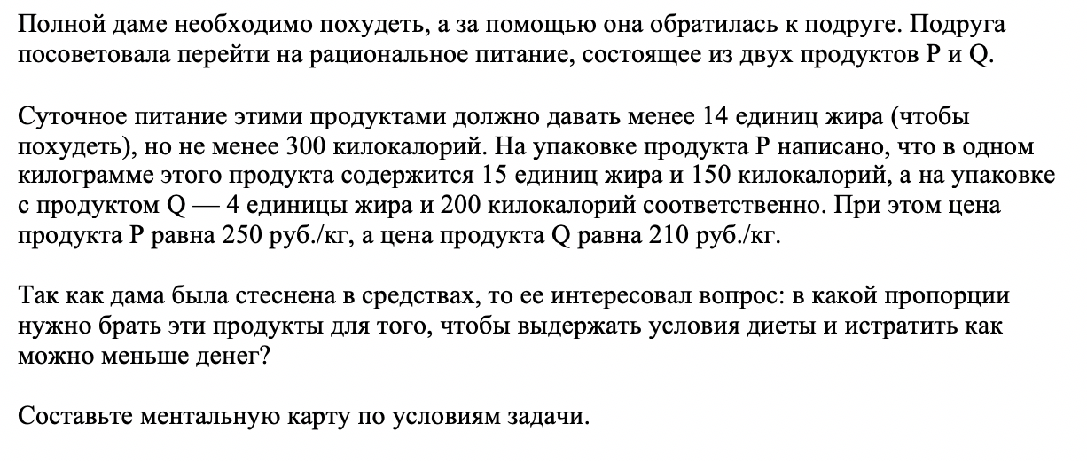

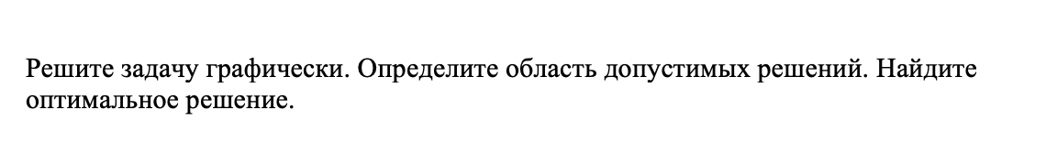

Решение:

